(Firma) |  | BETRIEBSANWEISUNGSENTWURF |  | Nr.:  Stand: 30.07.2026  Unterschrift:
GEFAHRSTOFFBEZEICHNUNG / TÄTIGKEIT / ARBEITSPLATZ
Hexahydrophthalsäureanhydrid
gilt für: (Arbeitsplatz, Tätigkeit, ggf. Betrieb, Gebäude)
 | GEFAHREN FÜR MENSCH UND UMWELT
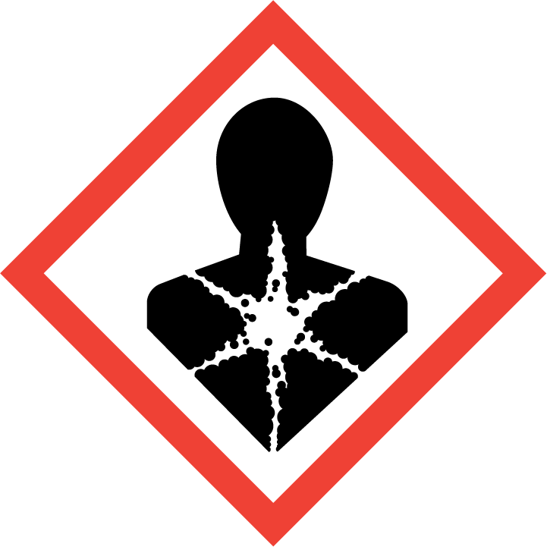  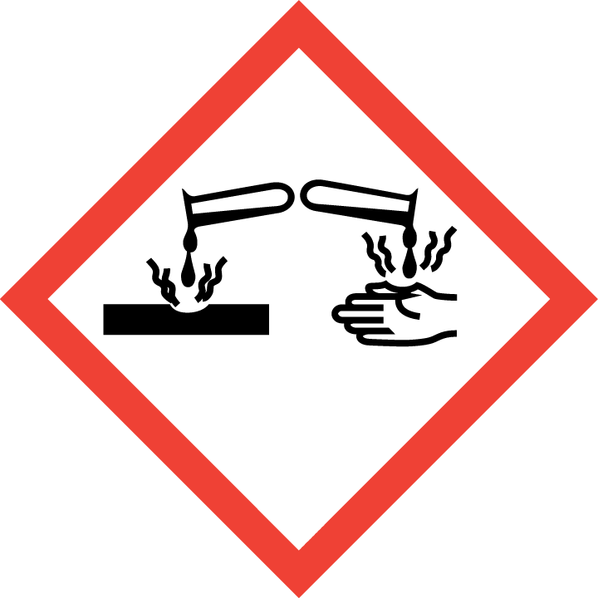  GEFAHR | Die im Folgenden aufgeführten Gefahren und Maßnahmen beziehen sich auf den Feststoff.  - Einatmen, Verschlucken oder Hautkontakt kann zu Gesundheitsschäden führen. Verursacht schwere Augenschäden (H318). Kann bei Einatmen Allergie, asthmaartige Symptome oder Atembeschwerden verursachen (H334). Kann allergische Hautreaktionen verursachen (H317). Kann Atemwege, Augen, Magen-Darm-Trakt und Haut reizen. Vorübergehend Husten, Übelkeit, Fieber möglich. Kann Augenschaden, Bronchialasthma verursachen. Personen mit Phthalsäureanhydriden-Allergie sollten keinen Kontakt mit diesem Stoff haben.  - Gefahr durch Ansammlung explosionsfähiger Atmosphäre in Bodennähe bei Erwärmung! Reagiert mit starken Oxidationsmitteln unter heftiger Wärmeentwicklung. Reagiert mit starken Säuren und starken Laugen unter heftiger Wärmeentwicklung. Reagiert unter heftiger Wärmeentwicklung z.B. mit Alkoholen und Aminen.  - WGK: 1 (schwach wassergefährdend)
 | SCHUTZMASSNAHMEN UND VERHALTENSREGELN
       | - Bei Stäuben Absaugung einschalten und in ihrem Wirkungsbereich arbeiten. Gebinde nicht offen stehen lassen! Arbeitsbereiche arbeitstäglich reinigen. Beim Ab- und Umfüllen bzw. beim Mischen Staubentwicklung vermeiden. Reaktionsfähige Stoffe fern halten bzw. nur kontrolliert zugeben. Räumliche Trennung sowie Kennzeichnung der Arbeitsplätze - Aufenthalt nur soweit notwendig.  - Erwärmung vermeiden, sonst Brand- und Explosionsgefahr.  - Nicht Essen, Trinken, Rauchen oder Schnupfen. Einatmen von Dämpfen, Aerosolen oder Stäuben vermeiden! Berührung mit Augen, Haut und Kleidung vermeiden! Vor jeder Pause und nach Arbeitsende Hände und andere verschmutzte Körperstellen gründlich reinigen. Nach der Arbeit bzw. vor längeren Pausen Hautpflegemittel verwenden! Produktreste sofort von der Haut entfernen, Haut schonend reinigen und sorgfältig abtrocknen. Keinen Arm- oder Handschmuck tragen. Straßenkleidung getrennt von Arbeitskleidung aufbewahren! Kontaminierte Arbeitskleidung im Betrieb lassen. Verschmutzte Arbeitskleidung sofort wechseln. Separate Putzlappen und Reinigungstücher für Haut und Maschinen oder Geräte verwenden.  Vorratsmenge am Arbeitsplatz: .......(bitte eintragen oder ganze Zeile löschen)
Augenschutz: Bei Spritzgefahr oder Auftreten von Gasen, Dämpfen, Nebeln, Rauchen oder Stäuben: Korbbrille!
Handschutz: Handschuhe aus: ... (Bitte wählen Sie aus dem GisChem-Datenblatt oder dem SDB Abschnitt 8 unter Berücksichtigung der Tätigkeit einen geeigneten Schutzhandschuh aus und geben diesen hier an.)
Beim Tragen von Schutzhandschuhen sind Baumwollunterziehhandschuhe empfehlenswert!
Tragezeiten von Schutzhandschuhen beachten! Bei längerfristigem Tragen von Schutzhandschuhen: spezielle Hautschutzmittel vor der Arbeit verwenden.
Atemschutz: Kombinationsfilter A-P2 (braun/weiß).
 | VERHALTEN IM GEFAHRFALL |  | Feuerwehr 112
- Gefahrenbereich räumen und absperren, Vorgesetzten informieren.
- Bei der Beseitigung von ausgelaufenem/verschüttetem Produkt immer Schutzbrille und Handschuhe tragen. Unter Staubvermeidung aufnehmen und entsorgen!
- Produkt ist brennbar. Entstehungsbrand: Tragbaren Feuerlöscher einsetzen. Nicht zu verwenden: Wasser im Vollstrahl! Rückzündungsgefahr bei Anwendung von Kohlendioxid als Löschmittel . Bei Brand entstehen gefährliche Dämpfe (z.B. Kohlenmonoxid)! Bei Brand in der Umgebung Behälter mit Sprühwasser kühlen!
- Eindringen in Boden, Gewässer und Kanalisation verhindern!
- Alarm-, Flucht- und Rettungspläne beachten.
Zuständiger Arzt: ...... (bitte eintragen)
Unfalltelefon: ...... (bitte eintragen)
 | ERSTE HILFE |  | Notruf 112
 | Bei jeder Erste-Hilfe-Maßnahme: Selbstschutz beachten, Vorgesetzen informieren, in der Regel umgehend Arzt hinzuziehen.  Nach Augenkontakt: Sofort unter Schutz des unverletzten Auges ausgiebig (mind. 10 Minuten) bei geöffneten Lidern mit Wasser spülen.  Nach Hautkontakt: Verunreinigte Kleidung, auch Unterwäsche und Schuhe, sofort ausziehen; persönliche Schutzausrüstung tragen. Haut mit viel Wasser spülen.  Nach Einatmen: Verletzten aus dem Gefahrenbereich bringen. Frischluftzufuhr durch Einatmen von frischer Luft oder Beatmung. Beatmungshilfen benutzen (Selbstschutz). Sofort, auch bei fehlenden Krankheitszeichen, ein Dosieraerosol (inhalatives Steroid) einatmen lassen. Dosierung, Art der Anwendung und weitere Behandlung nach betriebsärztlicher Anordnung!  Nach Verschlucken: Sofortiges kräftiges Ausspülen des Mundes. Wasser in kleinen Schlucken trinken lassen.  Ersthelfer: ......... (Bitte eintragen oder auf Ersthelferliste verweisen und/oder hier löschen)
 | SACHGERECHTE ENTSORGUNG
Nicht in Ausguss oder Mülltonne schütten! Stoff/Produkt-Abfälle zur Entsorgung sammeln in: (bitte Abfallbehälter/Sammelstelle/ggf. Ansprechpartner angeben)
Verpackungen mit Restinhalten: (bitte Abfallbehälter/Sammelstelle/ggf. Ansprechpartner angeben)
Verunreinigtes Aufsaugmaterial und Putzlappen sammeln in: (bitte Abfallbehälter/Sammelstelle/ggf. Ansprechpartner angeben)

